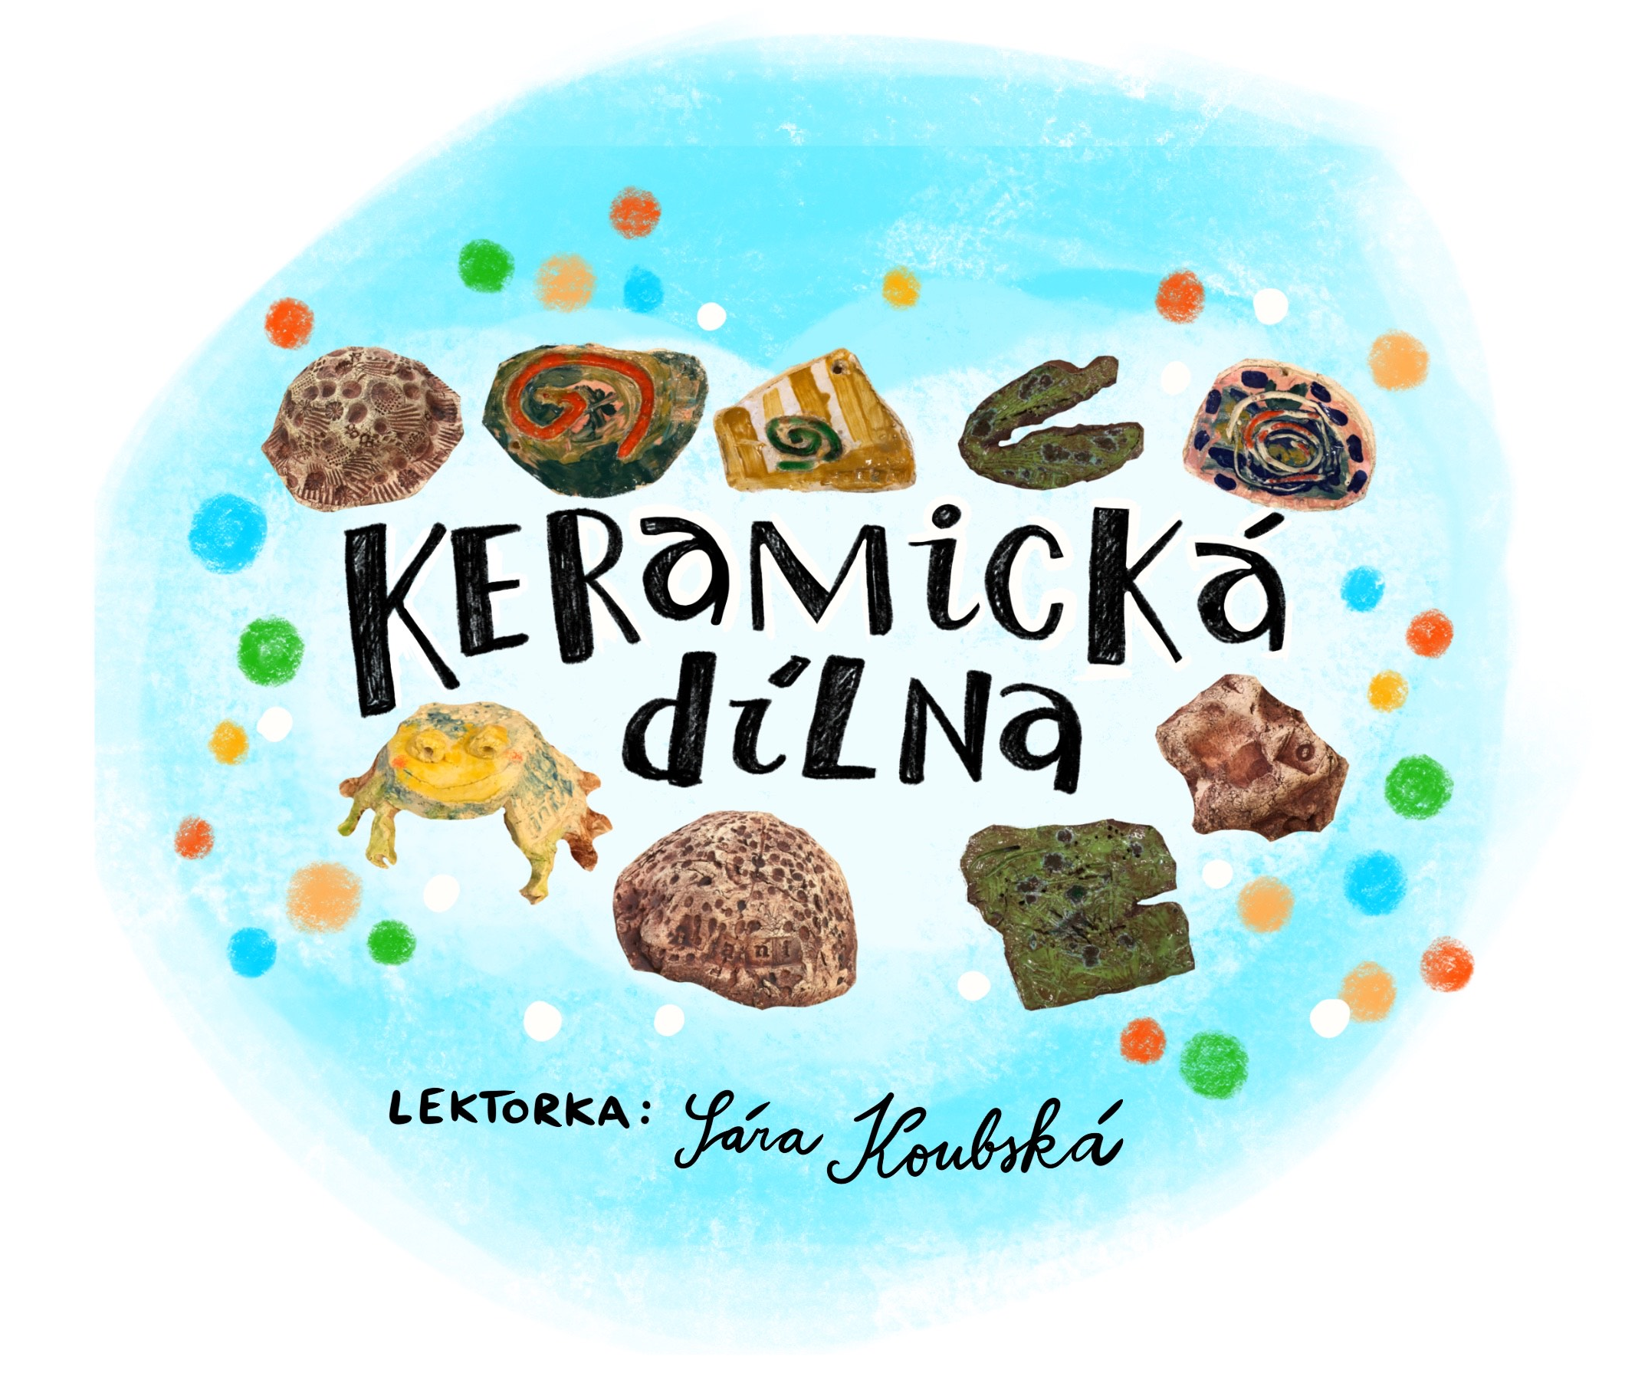

● ● ● ● ●

Keramické tvoření je pro děti přirozené a keramická hlína představuje skvělý prostředek pro tvorbu, rozvoj představivosti a tvořivosti. Dítě si díky práci s keramikou vytváří pracovní návyky, učí se soustředěnosti a vytrvalosti. V našich odpoledních setkáních budeme zkoušet různé techniky, budeme vykrajovat, obtiskovat, modelovat, glazovat a jistě mnoho dalšího.

Tvořivé děti, těšíme se na vás!

● ● ● ● ●

* **Keramická dílna (3 - 7 let)❖**
* Den konání: **pondělí 16 –16,45 hodin**
* **Cena: 2 800 Kč** (24. ledna – 29. května 2023 / 15 lekcí)

● ● ● ● ●

Lekce se nekoná 20.2. (Masopust), 13.3. - jarní prázdniny**, 1 lekce se naopak koná 2.5. v úterý!!!**

Ceny zahrnují materiál, keramickou hlínu, výpal výrobků a další potřeby a pomůcky. **Přihlášku** na zvolený kroužek doručte do kanceláře školky na adresu Přírodovědná školka Rybička, Benátská 4, 128 00 Praha 2. Úhradu zájmové aktivity proveďte na účet: 38533021/0100, jako VS uveďte 500914815, do poznámky jméno dítěte. Přihláška je platná po uhrazení úplaty. Minimální počet účastníků je 5.